**一、放款日常管理_退票功能**

**需求描述**：

管理台--放款日常管理--退票功能（云贷/7贷）

在管理台执行退票操作时，插入以下流程：

执行退票先通知资产方（16号接口——放款结果通知），等待资产方响应进行下一步，资产方返回处理成功：原有退票业务继续进行。资产方返回处理失败或通讯超时，弹出提示信息，退票业务中断（与资产方通讯正常时，可在管理台重新执行退票操作）

**需求背景：**

管理台--放款日常管理--退票功能

旧处理流程：币港湾检查到有标的处于放款中且订单状态处于支付失败，则邮件通知资产方标的放款失败，由资产方执行标的放款失败操作后邮件回复币港湾，最后币港湾执行退票功能。

新处理流程：币港湾执行退票功能，调用16号接口通知资产方放款失败，资产方返回成功后，实现退票功能。

退票订单系统执行必须先通知资产方.

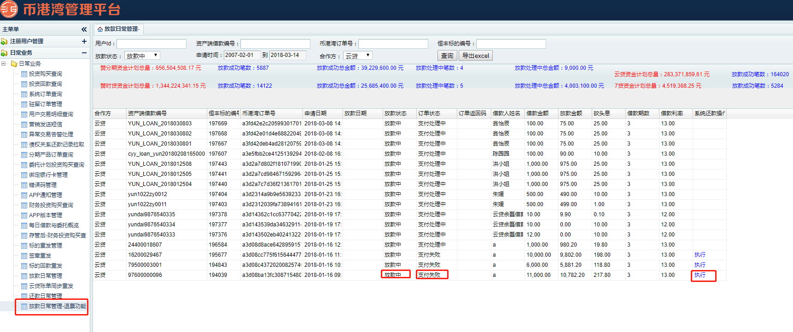

**业务逻辑：**

业务流程图

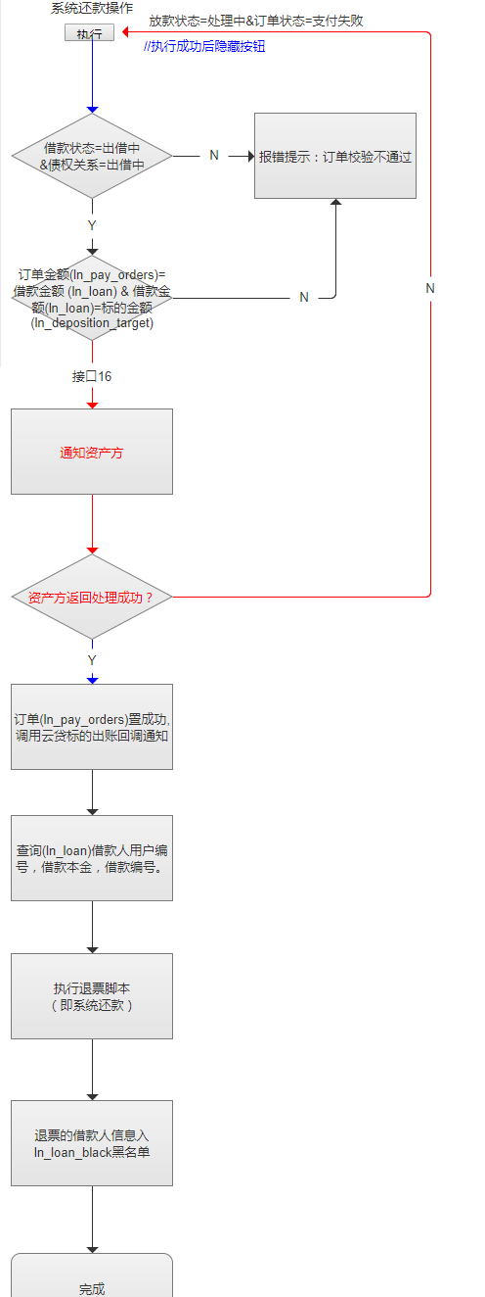

退票执行代码入口：StatisticsController.refundTicketOperate

1、校验订单状态（放款中）,借贷关系状态（付款中）

2、校验订单金额与借款金额，与标的金额一致

3、前置校验结束，通知资产方放款失败（调用16号接口——放款结果通知）（根据合作资产方不同，区分云贷/7贷）

4、资产方返回处理成功，执行原有退票流程

5、资产方返回处理失败，弹出提示信息(资产方返回信息)（告警短信通知运营/产品）（告警内容：[云贷自主放款]管理台退票功能，标的放款结果通知受理失败(订单号[9b8919bcb23531498244])）

6、资产方响应超时，弹出提示信息（通讯异常）（告警短信通知运营/产品）（告警内容：[云贷自主放款]管理台退票功能，标的放款结果通知受理超时(订单号[9b8919bcb23531498244])）

1. 退票流程变更，模拟标的出账流程中，控制标的出账不通知合作方

DepFixedLoanPaymentServiceImpl.outOfAccountResultAccept

放款通知参考代码：DepFixedLoanPaymentServiceImpl.notifyLoan2Partner

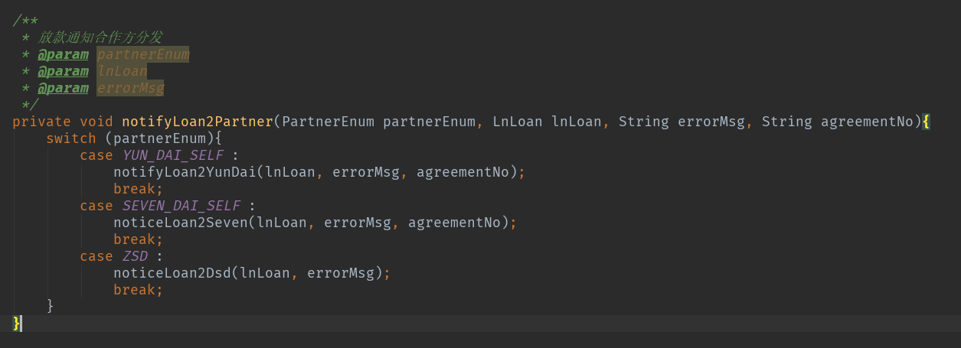

**测试范围：**

1. 云贷正常标的出账成功，验证标的出账数据成功，发送标的出账结果成功，通知合作方云贷
2. 7贷正常标的出账成功，验证标的出账数据成功，发送标的出账结果成功，通知合作方7贷
3. 云贷正常标的出账失败，验证标的出账数据失败，发送标的出账结果失败，通知合作方云贷
4. 7贷正常标的出账失败，验证标的出账数据失败，发送标的出账结果失败，通知合作方7贷
5. **管理台云贷退票功能，退票时先通知合作方标的出账失败（通知合作方标的出账失败），然后合作方接收通知请求响应成功后，执行模拟标的出账成功（不通知合作方标的出账成功），继续执行退票功能**
6. **管理台云贷退票功能，退票时先通知合作方标的出账失败（通知合作方标的出账失败），然后合作方接收通知请求响应失败后，界面提示失败原因，发送告警信息**
7. **管理台云贷退票功能，退票时先通知合作方标的出账失败（通知合作方标的出账失败），然后合作方接收通知请求响应超时后，界面提示失败原因，发送告警信息**
8. 管理台标的重发，验证云贷标的重发成功
9. 管理台标的重发，验证7贷标的重发成功